「プロフィール」は、このファイルを最初に記入した時の状況について書いて下さい。
その他は、必要な時や変化があった時などにそのつど書いてください。

１．プロフィール
記入日（ 年 月 日 ） 記入者（ ）
ふ り が な  子どもの名前 |  | （男・女） |  | 愛称 | 日頃の呼び方
住 所 |  |  | 生年月日 |  | 年 月 日

家族の  状 況 | 氏 名 | 続 柄 | 生年月日（年齢） | 職 業 | 同居の別
家族の  状 況 |  |  |  |  | 同・別
家族の  状 況 |  |  |  |  | 同・別
家族の  状 況 |  |  |  |  | 同・別
家族の  状 況 |  |  |  |  | 同・別
家族の  状 況 |  |  |  |  | 同・別
家族の  状 況 |  |  |  |  | 同・別

緊急連絡先 | 氏名 | 続柄 | 連絡先 | 備考

診断名など | 診断を受けた日 | 医療機関 | 医師
 | 年 月 日 歳
 | 年 月 日 歳
 | 年 月 日 歳
 | 年 月 日 歳

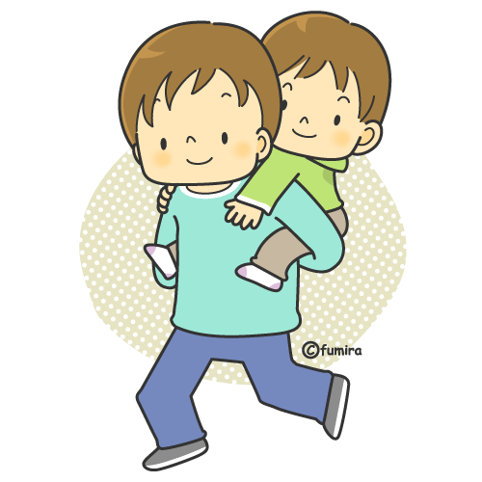
長所・特技

＊子どものいいところをたくさん見つけてみましょう！

好きなこと

苦手なこと

余暇の過ごし方

